Техническая документация к проекту для предпрофессиональной олимпиады школьников по кейсу: “Система обнаружения поддельных сайтов кредитно-финансовых организаций”.

***Содержание документа технической документации:***

1. *Инструкция по эксплуатации/пользованию сайтом;*
2. *Описание Frontend сайта;*
3. *Описание работы алгоритмов сайта (Backend);*

Инструкция по эксплуатации/пользованию сайтом.

На самом сайте имеется ToolBar:



*Рисунок–1. ToolBar*

Изначально пользователь имеет доступ к 4 (четырем) активным вкладкам (*Рисунок-1*), на одну из которых переходит первоначально попав на сайт со страницы браузера (“Главная”). Во вкладке “Журнал” содержится информация о последних изменениях структуры сайта и обновления базы данных фишинговых проектов финансово-кредитных организаций. Вкладка “О нас” необходима для получения информации о создателях сайта, разработки проекта и ознакомления с технической документацией и сертификацией проекта. Для пользователей, которые желают помочь развитию сайта пополнением базы данных, необходима регистрация аккаунта, нажав на кнопку “Войти” пользователь переходит к выбору регистрации или авторизации, если аккаунт уже создан и зарегистрирован ранее.

Меню авторизации и регистрации новых пользователей (*Рисунок-2*):

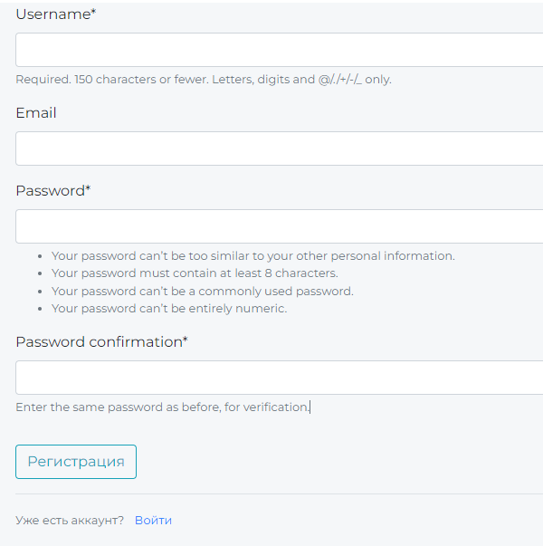

*Рисунок-2. Меню авторизации и регистрации*

Для регистрации пользователь в обязательном порядке должен указать:

* свою рабочую почту
* пароль
* повторение пароля

Для проверки ссылки фишинга необходимо скопировать ссылку сайта и вставить её в поле (*Рисунок-3*), поле перейдет в активное положение (*Рисунок-4*), нажав клавишу “Enter”, пользователь получит результат проверки:

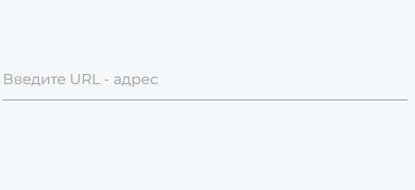

*Рисунок-3. Пассивное состояние поисковой строки*

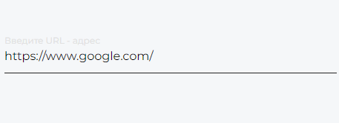

*Рисунок-4. Активное состояние поисковой строки*

Описание Frontend сайта.

Основной язык программирования front базы – HTML. Ниже (Рисунок-5) продемонстрирован короткий фрагмент кода (*Рисунок-5*) и ссылка на сам код GitHub.

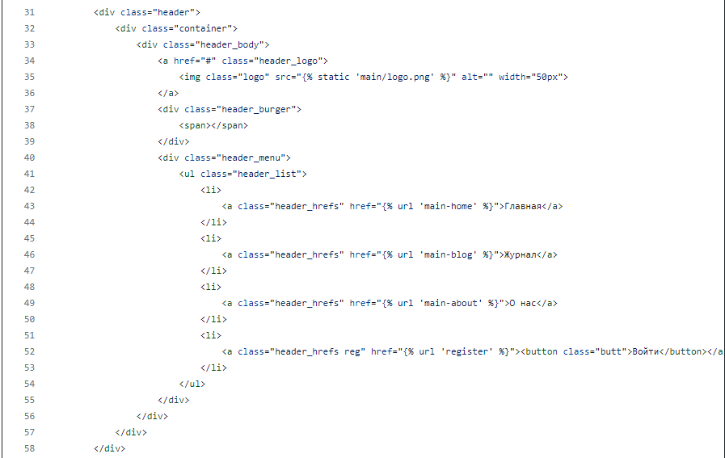

*Рисунок-5. Фрагмент программного кода Frontend’a*

Ссылка GitHub репозиторий:

<https://github.com/FlareXF/MatrixDisabler/tree/master/main/templates>

Описание работы алгоритмов сайта (Backend).

Основа Backend – Web Framework Django на языке Python.